**第四届中国研究生移动终端应用设计大赛**

**亲情游记**

**产品设计&技术方案**

1. **作品介绍**

“亲情游记”是一款以家庭用户之间规划、分享旅游行程并在旅行过程中进行互动的平台为定义的手机端App。青年用户可以通过这款App提前规划旅游行程并发送给家中的中老年用户，中老年用户可以根据收到的旅行计划有计划地旅游，并且在旅行途中可以通过“打卡”旅游景点、上传照片等方式实现与青年用户的互动。此外，“亲情游记”App还给旅行用户提供了出发前的温馨提醒以及旅行期间的天气预报消息服务。

1. **立项依据**

**2.1研究意义**

我国社会老龄化程度正在加剧。国家统计局数据显示，2016年底，目前中国60岁及以上老年人口已达2.3亿人，占总人口比例已超过16.7%，即中国六分之一的人口由老年人构成。在对老年人的生活照料、康复护理、医疗保健等逐渐完善的情况下，如何提升老年人精神文化需求，增加他们的幸福指数成为当前急需解决的一大难题。同时，全国老龄委的一项调査显示，目前我国每年老年人旅游人数已占到全国旅游总人数20%以上，这一群体出游意愿较平均水平更为强烈。

传统的旅游行业良莠不齐，很多老年团的旅游质量也不尽如人意，经常出现“打着旅游的幌子，无休止的买买买”、“参观景点走马观花”、“餐饮住宿条件不佳”等情况。相较于跟团游，自由行或自驾游在出行时间安排和景点选择上都更自由、更节约，想停就停、想走就走、想住就住的出行方式使得游客能根据自身规划和现场感受来灵活地调整行程，不仅能与同行者拥有更多交流机会，亦能更加深度、真切地体验当地的风土人情，因此越来越多的旅客更倾向于选择自由行或是自驾游等方式出行。

然而，对于中老年旅客而言，不会在线订车票、酒店，不会上网搜索热门景点、特色饭店等成为了影响他们旅行质量的关键因素，他们往往是通过在当地打听的方式寻找景点或是酒店，经常会漏掉一些有意义的景点，也无法形成一次有计划、系统性的旅行。对于他们的子女而言，也会担心父母旅行途中是不是会找不到目的地、发生什么意外或是出现受骗的情况。

在此背景下，本项目的提出能够解决广大中老年人对自由行向往但又力不从心的痛点，同时，也一定程度上弥补了青年用户不能亲身陪伴父母旅游的遗憾。本项目可以为目前越来越壮大的中老年人群体提供更方便贴心的出行方式，更加丰富他们的精神文化需求，增加他们的幸福指数，可以为忙于学业或工作的年轻人提供一个表达自己孝心的机会，可以为家庭成员之间更频繁、亲密的交流提供一个分享交流平台。

* 1. **市场现状分析**

全国老龄委的一项调查验证了中老年旅游者（有旅游消费经历的50岁以上人群）“有闲又有钱”这一业界普遍认知。因为出游时间灵活，中老年人的出游频次明显高于其他年龄层，并且更加偏爱长线游（出游天数超过3天）。

近年来，体验旅游深入人心，市场上的传统旅行方式--跟团游由于“不自由”、“体验差”等因素渐渐不再受到旅客青睐，45岁到55岁的中年人已经成为自驾游大军中的重要组成部分，56岁到65岁左右的偏年轻的老年人也更愿意选择自由行的方式出游。

在中国的旅游市场上，对于中老年群体的旅游产品主要还是集中在旅游团领域，那些琳琅满目、种类繁多的订票软件、旅游攻略软件的目标群体也往往是自由行的青年人。中老年人对电子产品的使用不够熟悉、也无法操作纷繁复杂的各种支付、预订软件，因此市场上几乎没有实用的软件来为中老年人自由行提供便捷与舒适的体验。

**2.3 市场需求**

**2.3.1 目标用户**

中老年人（集中在45-65岁左右）：空闲时间较多、喜欢自由行，但不会使用市面上各种旅游App。

青年人：忙于学业或工作，无暇陪同父母旅游，但又想为父母的旅行提供支持，让父母拥有一个更舒适便捷的旅程。

**2.3.2 需求分析:**

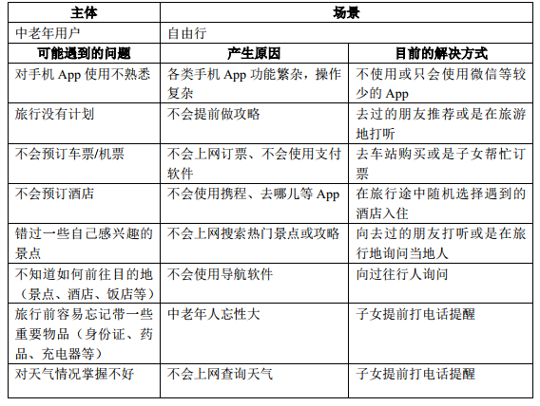**3. 创新点**

**3.1 创新设计总体思路**

为了解决我国广大中老年人由于对手机上各种功能复杂的旅游类App使用不熟悉而在自由行中遭遇种种不便的问题。

第一：我们对项目本身及目标人群进行了背景调研，明确了项目意义；

第二：为了了解市场现状，我们对市场上相关的产品，例如：携程、去哪儿、美团、马蜂窝旅游、出发吧、游谱旅行等App，进行了仔细地分析比较，了解每一款App各自的功能、目标人群以及优缺点，发现“出发吧”和“游谱旅行”两款App有游记功能，但与本项目的目标功能和目标人群没有重合；

第三，为了更好地挖掘了解目标人群的具体需求，我们设计了调查问卷，通过对本项目目标人群（中老年用户及青年用户）的问卷调查的分析，我们明确了市场痛点和目标人群的需求点；

第四，为了解决发现的市场痛点和满足目标人群的需求，我们结合之前的项目背景调查和产品分析，提出了本项目的解决方案，创新性地利用子女（青年用户）对各类手机App操作熟悉、对父母（中老年用户）的了解以及想弥补不能亲身陪伴父母旅行的遗憾的特点，搭建了一个子女制定行程并分享给父母，父母只需跟着行程玩的平台。“亲情游记”App解决了中老年用户在自由行中可能遇到的问题，并为父母和子女提供了一个分享交流平台，拉近了两辈人的距离，其中具体的解决方案如下表所示：

第五，我们进行了团队内部分工，制定了项目时间表，讨论并明确了具体的实施方案和采用的技术手段；在实现过程中，不断进行优化改进；最后，我们对已完成的App进行测试并改良，通过让小部分目标用户人群试用的方式，我们对App进行界面及功能优化，最终完成此项目。

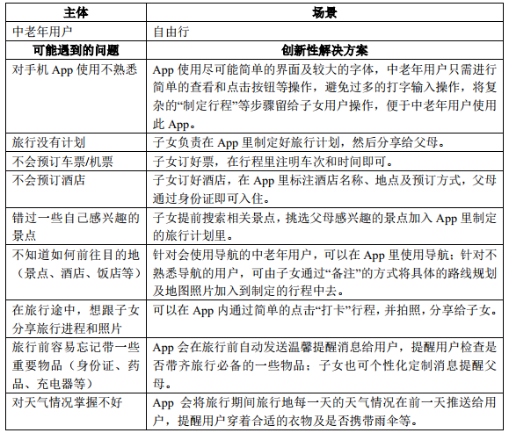

**3.2 技术或实施可能性分析**

基于对作品目标，应用场景以及预期功能的介绍，本项目在技术上主要分为如下两大部分：移动终端APP的开发和服务器的开发

**3.2.1移动终端APP开发:**

这部分是本项目的重中之重，作为用户最直接面对的，最直接体验的终端APP，界面是否简洁，功能是否完善，使用是否流畅，这些一个个用户的亲身感受是我们项目的“炼金石”。本项目APP基于Android Studio开发，界面布局基于XML实现，APP运行逻辑基于Java实现。作为当下主流安卓APP的集成开发环境（IDE），Android Studio可以实现除需联网服务器功能外，本项目预期设计的功能。对于设计的APP蓝本图，基于XML可以通过线性或者相对等布局结构来实现APP的设计图，在APP运行方面，通过Java语言，可以实现页面之间的逻辑跳转，并且通过通信协议，可以实现与服务器之间的通信，实现用户注册，文本信息，图像信息，控制信息的传送，地图资源调用。总之，就技术层面而言，通过前期调研，针对APP的开发，相关技术比较成熟，可以达到我们的设计目标；

**3.2.2 服务器开发**

如果说APP的开发是整个项目的“基石”，服务器的开发则决定了APP的生命力。服务器的开发保障了APP各项服务的实现，尤其作为本项目一款社交类旅行规划软件。在服务器端，我们主要实现用户注册，用户之间的关联（即添加亲属功能），用户之间文本信息，图像信息的传送（即规划行程功能，旅行打卡功能，相册功能），以及其他信息通信（如调用其他服务器地图资源）等。而上述功能模块，主要分为通信与存储两大服务器来实现，通信模块由HTTP服务器来实现，用HTTP协议来实现对用户信息，文本，图像等信息进行封装，通信。存储模块由MySQL服务器来实现，将用户注册信息，用户之间的关联信息都存储在该服务器中。基于对上述的调研，本项目所涉及到的服务器技术也比较成熟，通过巧妙地设计可以实现我们预期的目标与功能。

综上所述，通过前期的调研，结合技术与本项目预期目标分析，本项目基于当下主流技术条件下，可以实现，并且根据本小组成员的自身能力，在计划的时间内，也可以掌握相关技术，消化并进行开发。

**3.3 APP Logo设计**

本APP Logo设计借鉴了其他产品常用的使用产品名称的首字母或一个字的方法，却又在实现上做到了创新。一方面采用APP名称的第一个汉字直截了当地说明了APP的名称；另一方面，繁体字親（亲）也暗合我们APP的设计初衷，当下存在“親”不见的无奈，独生子女在外求学，工作而缺乏陪伴父母的机会，而我们用科技的力量，让左边的“亲”实现右边的“见”，也暗合我们APP实现的目标和功能。

在设计与色彩搭配上，本设计采取“三段式”设计，上下留白以免过于单一，在主色调上采用偏暖色调的橙色，更契合我们APP亲情，温情的主题。另外在用户启动界面，又借鉴传统印章篆刻文化的特色，以阴刻“親”字为主题，在审美上规避了矩形棱角过于分明的缺陷，借鉴了中国传统的中庸之美，古为今用，让传统与现代相融合。



1. **技术方案**
   1. **客户端和服务端交互流程设计**
      1. **用户管理交互流程**

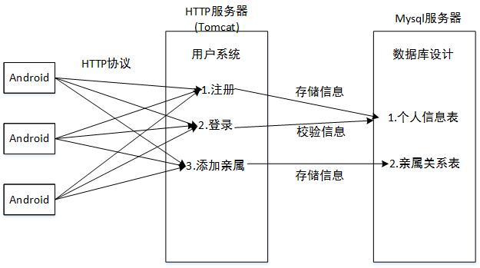

图 用户管理交互流程

* + 1. **行程规划交互流程**

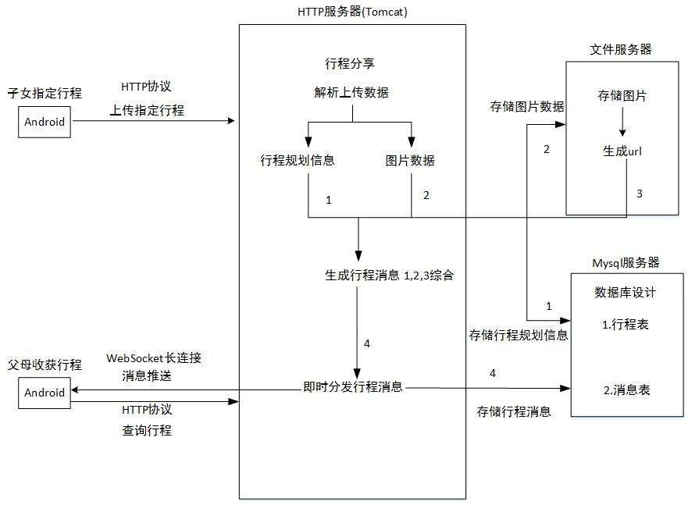

图 行程规划交互流程

* + 1. **旅游互动交互流程**

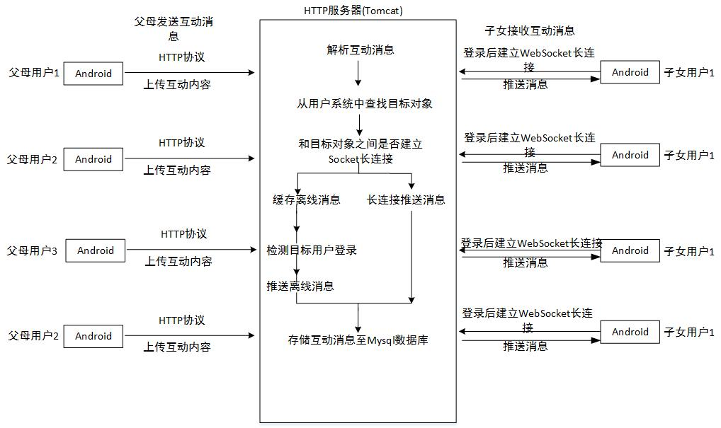

图 旅游互动交互流程

* + 1. **定位导航交互流程**

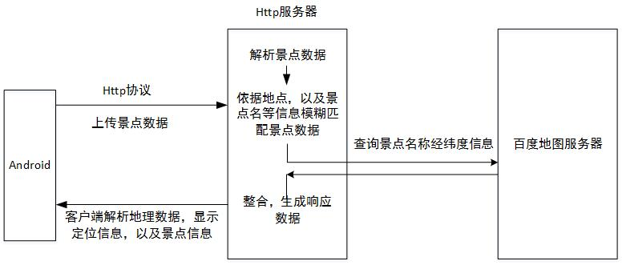

图 定位导航交互流程

**4．2 Mysql数据库设计**

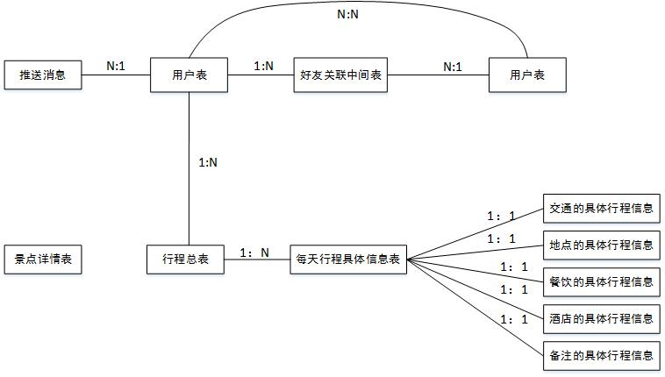

图 mysql数据库设计

**4.3 Android 客户端功能模块设计**

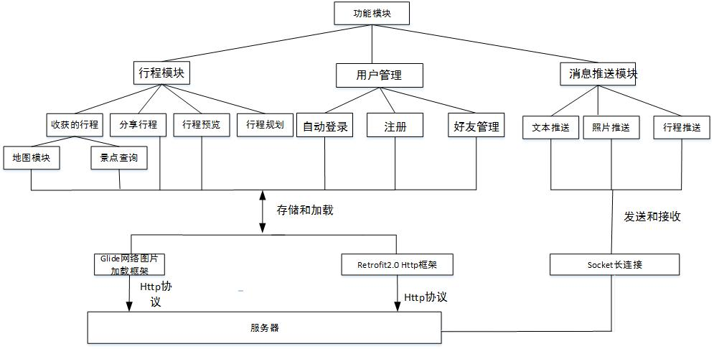

图 android 客户端功能模块设计

1. **完成度**

目前，我们使用安卓开发技术和后端服务器技术已经基本实现了这个App的所有功能，下面简单介绍一下：App可使用手机号及密码进行注册，通过手机号和密码或者手机验证码，或者微信、QQ等方式登录。App主要包括三大功能模块：行程、消息以及个人主页“我”。在行程页面，用户可创建新的行程以及查看已有的行程，此外，青年用户可以通过“添加亲属”的功能，将中老年用户添加为自己的亲属。新建行程时用户可设置旅行名称、旅行地点、旅行天数及出发日期，并且可添加交通、景点、饭店、酒店、备注等类型的具体行程安排，行程制定完成后可分享给亲属或分享至朋友圈。在消息页面，中老年用户可以收到青年用户发送来的行程安排，点击消息预览后可保存行程，之后可以在“我的专属行程”页面进行查看。在“我的专属行程”页面，可查看未完成的“本地行程”及已分享的“分享行程”，点击行程封面可进入行程预览页面，青年用户可修改行程安排，中老年用户可在行程主页通过在具体行程旁点击“完成”按钮或添加行程照片实现与分享行程的青年用户之间的互动，行程完成后还可分享至朋友圈。此外，中老年用户在旅行前还可收到系统发送的温馨提醒及天气预报；青年用户可收到中老年用户在旅行过程中的具体行程“打卡”提醒消息以及分享上传的照片。在个人主页，包括查看亲属、行程、相册、收藏以及设置等功能模块。具体请参考演示视频。目前上述功能已全部实现，完成度95%。

1. **应用或推广价值**

本项目依据近年来我国“老龄化程度加剧”、“旅游热”以及“智能终端发展迅速”三大热点趋势，为满足广大中老年人的精神文化需求，提高他们的生活满足感、获得感和幸福感，创新性地提出了“幸福游记”App作为中老年用户自由行不便以及旅行途中家庭分享不及时问题的解决方案，具有巨大的应用及推广价值。首先，随着我国老龄化程度加剧，本项目具有巨大的目标用户人群；其次，随着我国人民生活水平的不断提升，越来越多的人开始追求更高层次的精神文化生活体验，其中“旅游”成为了广大“有钱又有闲”的中老年人群的普遍休闲方式，而“自由行”又以其自由灵活的特点受到旅行者的青睐，因此，本项目具有巨大的市场应用价值；最后，本项目既满足了中老年用户自由行过程中的种种需求，也拉近了父母与子女之间的距离。此外，根据我们的调查，市场上还没有出现解决此类问题的产品。因此，本项目具有巨大的推广价值。

1. **商业计划书**
   1. **团队介绍**

本团队共有3名成员，分别是：邱峥，目前就读于北京邮电大学，是信息与通信工程专业一名研一的学生，研究方向为区块链，在本项目中主要负责idea的提供、用户需求分析、设计产品原型以及文档的撰写工作；涂印，就读于北京邮电大学电子科学与技术专业，研究生一年级，研究领域为计算机网络和分布式系统，在本项目中负责服务器端开发和android客户端开发；张远，就读于北京邮电大学信息与通信工程专业，研究生一年级，研究方向为无线通信，在本项目中负责android客户端开发。

* 1. **市场现状**

国际统计局发布的数据表明，2017年末，我国60周岁及以上人口已超2亿，占总人口的17.3%。中国的人口老龄化在未来40年将进一步加速推进，并最终保持在高位稳态水平。随着新一代中国老年人消费观念的变化，他们追求生活质量和品味，更懂得有效利用自己的时间和金钱，对电信设备，网络等新生事物充满兴趣，教育程度较高，追求老年第二春。因此，旅游业发展成为满足中老年人日益增长的精神文化需求的重要一环，其中自由行的出行方式也越来越受到广大中老年群体的青睐。本项目所处的中老年旅游产业目标人群呈不断增长趋势，市场蓬勃发展，具有广阔的发展前景。

* 1. **自身优势**

通过对市场上现有的旅游产品分析，我们发现占据市场主流地位的App大致分为两类，一类是主打机票、火车票、门票、酒店预订的，如：携程、去哪儿等；一类是主打旅游攻略的，如马蜂窝自由行、游谱旅行、出发吧等。这两类App由于功能繁多、操作起来也不够简单，中老年人的使用概率极低。

本项目的优势在于：一、准确抓住如今广大中老年人热爱自由行但由于不熟悉各种旅游App的使用，自由行旅途中不够便捷舒适的市场痛点以及目标人群需求；二、针对市场痛点和需求，创新性提出将父母与子女联系起来，由子女完成行程制定以及订票等一系列繁琐操作，父母只需跟着行程玩，同时可以在旅行途中实时与子女进行分享的解决方案；既解决了中老年人自由行中遇到的种种问题，又拉近了父母与子女间的家庭关系，成为促进家庭间感情交流发展的纽带；三、本项目所针对的目标人群基数巨大且呈现不断增长趋势，我们在锁定了巨大的中老年群体的需求之后，广大青年用户也会十分乐意使用此App尽孝；四、目前市场上没有解决此痛点的同类产品，市场近乎空白。

* 1. **风险点**

本项目目前实现的功能模块较少，不够丰富，虽可以很好地方便中老年用户的使用、满足中老年人自由行的需求，但对于在App上制定行程的青年用户来说可能需要配合其他旅游App完成订票及查看攻略等。

* 1. **应对措施**

项目后期，我们打算与各个订票网站及攻略网站对接，实现青年用户制定行程时在本App内就可完成订票及查看攻略等操作。此外，我们还将增加用户制定完行程可分享到App平台的操作，使得用户成为App平台信息的生产者和分享者，使得用户可以通过查看借鉴他人分享的行程进行更快速高效地操作；增加建立旅行小组，使得用户可以通过小组内的行程分享沟通，实现与多位亲属、朋友的旅行交流。

* 1. **商业开发模式**
     1. **生产开发策略**

(1)抓住用户痛点、挖掘用户需求。在设计产品时，了解市场的现实需求与潜在需求，专注于解决目标用户最大的痛点，开发解决痛点的主要功能。同时，通过问卷调查等方式深度挖掘用户需求。在开发过程中，通过目标人群的试用反馈，我们可以发现用户的新需求从而不断优化迭代产品。

(2)挖掘产品功能，满足高频次的需求。本项目初始功能目标是满足中老年用户自由行的需求，方式为青年用户制定行程，项目后期可挖掘青年用户的使用需求，培养用户习惯，例如青年用户除了可制定行程分享给中老年用户外，还可以给自己制定旅游行程及计划安排，以及建立家庭旅行小组进行沟通分享。

(3)整合利用别人优势。我们可以通过与其他购票、攻略网站的合作对接，使得用户在制定旅行计划时在App内部就可以进行购票及查看攻略，提供更便捷高效的服务体验

* + 1. **营销策略**

(1)扩大宣传推广渠道。尽可能做大量的媒体宣传，例如利用各大主流媒体平台：新浪、腾讯、搜狐或网易等；对青年用户，请一些微博红人、直播红人、公众号等进行宣传；对中老年用户，可以通过一些新闻资讯平台如“今日头条”或通信平台“微信”等进行宣传；利用与亲情有关的节日，如“母亲节”、“父亲节”、“重阳节”等节日契机进行宣传。

(2)充分利用社交媒体。使用一些小游戏或者公众号文章快速传播手机App移动应用程序。

(3)使用户成为产品的宣传者。在App中增加各种分享功能，比如分享到微博、微信、朋友圈等；增加吸引用户分享的方式，例如，对青年用户而言，可分享“我刚刚完成了xx行程的制作”，对中老年用户而言，可分享“我刚刚完成了我的女儿给我制作的xx行程”。

* + 1. **获利方式**

(1)旅游景点的推荐及广告图片投放；

(2)与其他订票、订酒店平台的合作；

(3)私人个性化定制行程。